Evropské unii se Polsko otevře 13. června, oznámil premiér Morawiecki

10. června 2020 17:29
Polsko od 13. června otevře hranice pro členské státy Evropské unie, oznámil ve středu podle agentury PAP premiér Mateusz Morawiecki. Od 16. června země zmírní restrikce v mezinárodní letecké dopravě. Hranice Polsko uzavřelo v březnu v rámci preventivních opatření proti šíření koronaviru.
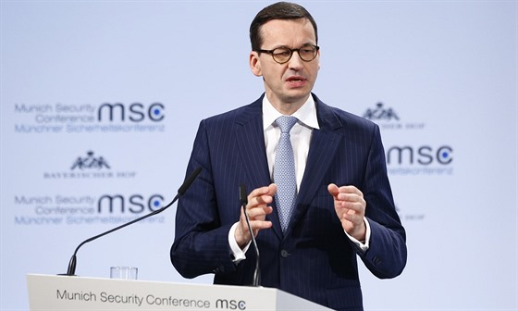Fotogalerie13
Polský premiér Mateusz Morawiecki | foto: Reuters
„Přijali jsme rozhodnutí, které se týká hranic. Od 13. (června) jsme se rozhodli otevřít hranice pro členské země Evropské unie,“ prohlásil předseda vlády na tiskové konferenci.
V jiných státech, zejména v Latinské a Severní Americe, je podle jeho slov koronavirová situace nadále složitá. „Proto se (s otevřením hranic) omezíme na země EU,“ dodal Morawiecki.
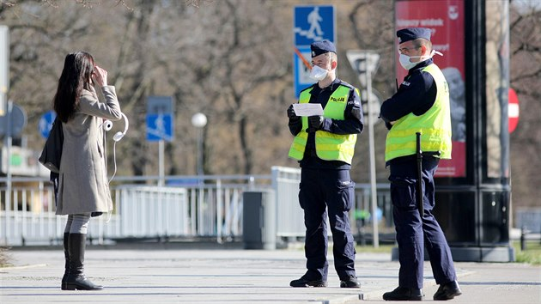

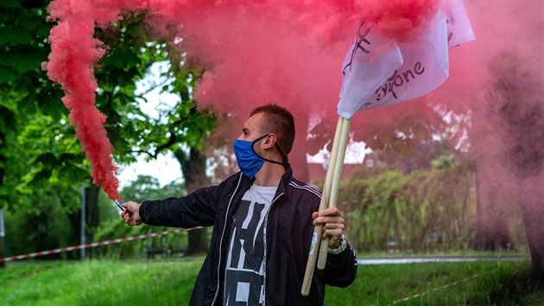

13 fotografií

Premiér zároveň sdělil, že od 16. června budou zmírněna omezující opatření v mezinárodní letecké dopravě.
V Polsku podle údajů ministerstva zdravotnictví dnes večer registrují od počátku pandemie 27 842 lidí, u nich se potvrdila nákaza koronavirem SARS-CoV-2. Z nich se více než 13 000 uzdravilo, ale 1 206 zemřelo.
Polsko oznámilo otevření svých hranic České republice jako poslední z jejích sousedů, učiní tak ale nikoli jako poslední. Česko má už od minulého týdne otevřené hranice se Slovenskem a s Rakouskem. Německo stále vyžaduje od přijíždějících Čechů, aby prokázali nutný důvod pro vstup do země. Berlín už dal ale najevo, že opatření vůči Česku chce zrušit k 15. červnu, což ve středu potvrdil i ministr vnitra Horst Seehofer.
Autoři: ČTK, iDNES.cz
Zdroj: https://www.idnes.cz/zpravy/zahranicni/polsko-hranice-otevre-uvolneni-eu-koronavirus-epidemie-covid-omezeni-opatreni-premier-morawiecki-nak.A200610_171533_zahranicni_pmk

